1. 完成第1-4章练习！！！（原定前三周完成）

2. 注册github账号，并将账号发给我，之后编写的代码以及素材都上传到github上，最后写考核表时也能清楚知道自己做了什么。

3. 项目分为三个阶段：项目准备期、项目执行中期、项目验收

4. 确定项目后，决定做哪几章的练习，不用太分散，能够完成项目即可，方便交流

项目完成时间：第15周（本周第11周）

之后是验收时间， 时间很紧

需要完成：程序源代码、设计报告、PPT电子版、视频演示讲解DEMO（MP4文件）、每人都要填写一份考核表

初步方案：

<https://www.html5tricks.com/> 该网站有已经完成的web应用，感兴趣的可以去看一下，也可参考其中的源码

① 类似闲鱼 校园二手交易的网站

预期成果：能够让用户自由交易，注册登录自己的账号，上传自己出手的物品，能够在网页中搜索并浏览商品，完成虚拟购买。

难度：⭐⭐⭐⭐⭐ 并使用数据库等知识，目前不方便完成

② 失物招领的网站

预期成果：主要针对校园卡和钥匙丢失的情况，便于找回。捡到失物的可以上传物品照片、拾取地点、时间及联系方式。失主可以搜索在某个时间点后的所有失物。

难度：⭐⭐⭐⭐

③ 留声机音乐播放器

例：**卡带式古典播放器** <https://www.html5tricks.com/demo/CassettePlayer/index.html>

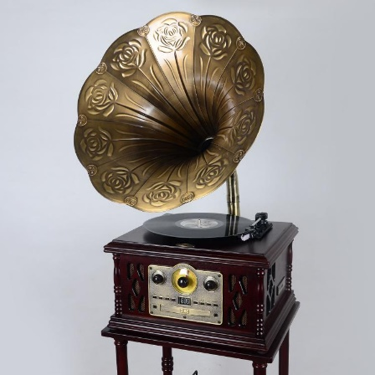预期成果：右侧可供选择的光盘，拖到转盘上，播放音乐，移出光盘，音乐停止。（+视角3D旋转）

难度：⭐⭐⭐ 素材？ 播放器？

可参考各种媒体播放器

④ 3D球形照片墙

预期效果：

可以自由收缩放大，悬浮某张照片放大查看，点击拖动非照片部分转动球体视角。

难度：⭐⭐

⑤ 急救知识网页

预期成果：分成首页+几个板块，可以播放一些视频

难度：⭐

⑥ 上海景点介绍

预期成果：首页+各个区的景点，详细介绍+图

难度：⭐